**Questão 1**: Explique como funciona o mecanismo de DMA (Direct Memory Access).

O DMA permite que certos dispositivos de [hardware](https://pt.wikipedia.org/wiki/Hardware) num [computador](https://pt.wikipedia.org/wiki/Computador) acessem a [memória](https://pt.wikipedia.org/wiki/Mem%C3%B3ria) do sistema para leitura e escrita independentemente da [CPU](https://pt.wikipedia.org/wiki/Unidade_Central_de_Processamento). Muitos sistemas utilizam DMA, incluindo [controladores de disco](https://pt.wikipedia.org/wiki/Controlador), placas [gráficas](https://pt.wikipedia.org/wiki/Placa_gr%C3%A1fica), de [rede](https://pt.wikipedia.org/wiki/Rede) ou de [som](https://pt.wikipedia.org/wiki/Placa_de_som).

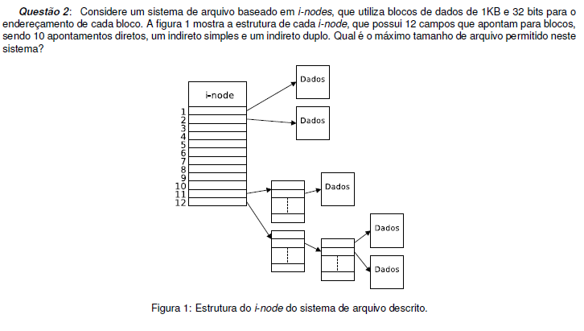

**Questão 3**: Considere um sistema de arquivos baseado em i-node. Qual a diferença entre links simbólicos e hard links?

**Link Simbólico**: um arquivo do tipo link que contém o “caminho” para o arquivo original. Podemos fazer uma referência chamando-o de atalho.

**Hard Link**: um arquivo comum que aponta para o mesmo ***INODE*** do arquivo do qual desejamos criar o link. Ou seja, é o mesmo arquivo, se você alterar qualquer um deles a mudança será aplicada em ambos.

**Questão 4**: Explique como funciona Mapa de Bits, utilizado por diversos sistemas de arquivos para o controle de blocos livres e ocupados.

É utilizado um espaço fixo adicional em disco especificamente para o mapeamento do espaço livre, de forma que para cada bloco em disco é utilizado um bit no mapa, que pode assumir valor igual a 0 (bloco livre) ou 1 (bloco alocado).

**Questão 5:** Cite e explique pelo menos dois tipos de inconsistência que um desligamento abrupto do sistema pode ocasionar ao sistema de arquivo.

Abruptos podem fazer com que alguns arquivos do sistema operacional sejam corrompidos e não funcionem bem. **(Falto mais um).**

**Questão 6**: Explique o funcionamento do cache de blocos de disco. **(Corrigi)**

Uma cache de disco é utilizada para acelerar o acesso aos dados que estão sendo mais frequentemente requeridos. Para isso a cache de disco pode ser implementado de duas formas principais:

1 - Através da memória RAM inserida no próprio disco rígido.

2 - Utilização de parte da memória RAM.

Caches de disco rígido são mais eficientes, mas são também muito mais caras. Todo o disco rígido moderno possui uma cache interna. Para complementar a cache interno, os sistemas operacionais criam um segundo cache usando a memória RAM.

Caches de disco funcionam armazenando os dados mais acessados. Quando um programa precisa acessar um novo dado, o SO primeiramente verifica se os dados estão na cache antes de lê-lo do disco. Isso porque o acesso à memória RAM é muito mais rápido do que o acesso ao disco.

**Questão 7**: Explique como funciona o algoritmo de agendamento do braço de disco do elevador.

**Algoritmo elevador**: move o braço do disco em uma direção (das trilhas externas para as internas e vice-versa), processando a próxima requisição naquela direção, até que não haja mais requisições naquela direção, então reverte a direção e repete.

**Questão 8**: Explique como funciona o algoritmo de agendamento do braço de disco FCFS (First-Come, Fisrt-Served).**(Melhorei)**

O escalonador apenas atende os pedidos na ordem em que eles chegam, sem considerar qualquer outro critério de desempenho. Basicamente a pagina que entrou primeiro (mais velha) é a primeira a sair.

**Questão 9**: Quais as vantagens do cache de blocos de disco mantido pelo kernel? Qual(is) problema(s) o uso deste cache pode ocasionar?**(Não sei se ta certo wikpedia)**

Vantagens: Minimização do número de transferências entre o disco e a memória (cache hits);

O acesso a disco é tratado de uma forma uniforme. Existe apenas uma interface para acessar os dados de um disco;

Problemas: Torna o sistema mais vulnerável a acidentes de parada total (falta de energia, por exemplo) ("crashes");

Torna a transferência de grandes quantidades de informação mais lenta.

**Questão 10**: O que é deadlock?

refere-se a uma situação em que ocorre um impasse, quando dois ou mais processos ficam impedidos de continuar suas execuções - ou seja, ficam bloqueados, esperando uns pelos outros.

**Questão 11**: Cite e explique um mecanismo que pode ser utilizado para sincronismo de processos.

Um semáforo é uma variável inteira não negativa que pode ser manipulada por duas instruções P (*Down*) e V (*Up*). As modificações feitas no valor do semáforo usando *Down* e *Up* são atômicas

No caso da exclusão mútua as instruções *Down* e *Up* funcionam como protocolos de entrada e saída das regiões críticas.

* + *Down* é executada quando o processo deseja entrar na região crítica. Decrementa o semáforo de 1
  + *Up* é executada quando o processo sai da sua região crítica. Incrementa o semáforo de 1

**Questão 12**: Explique o mecanismo de IPC por passagem de mensagens**.(Não sei se é isso).**

A troca de mensagens é feita baseada em duas primitivas send e receive, que são baseadas em chamadas de sistema. O send envia uma mensagem para um dado destino e o receive recebe uma mensagem de determinada fonte(ou de qualquer fonte). Se não houver nenhuma mensagem a ser recebida, o receptor pode ser bloqueado até que uma mensagem chegue.

**Questão 13**: Explique o que é e qual a função da MMU.

 é um dispositivo de [hardware](https://pt.wikipedia.org/wiki/Hardware) que traduz endereços virtuais em endereços físicos.

**Questão 14**: Explique o que TLB (Translation Lookaside Buffer ).

É um dispositivo de hardware que é integrado na MMU, ajuda a MMU a ser mais rápido na busca na tabela de página.

**Questão 15:** Explique o que são Tabelas de Páginas Invertidas e qual é a vantagem de sua utilização.

Uma tabela de pagina invertida tem uma entrada para cada pagina física. Cada entrada consiste no endereço virtual da pagina armazenada naquela posição de memória real. Assim, só existe uma Tabela de Paginas Invertida no sistema e só tem uma entrada para cada pagina de memória física. Tabelas de paginas invertidas são bastante comuns em sistemas de 64 bits.

A vantagem é a economia de espaço, pois há menos paginas reais que virtuais. Tem uma tabela para todos os processos;

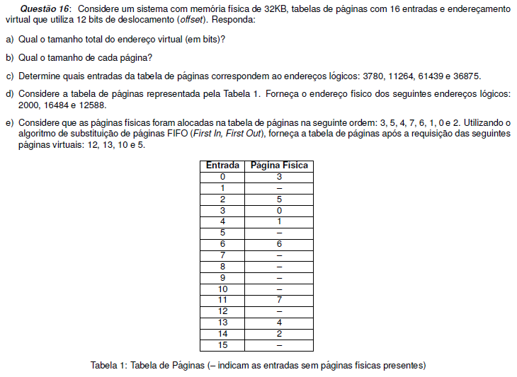

**Questão 17**: Qual a importância do gerenciamento de memória por parte do SO?

A importância é para cuidar de quais partes da memória estão em uso, quais estão livres, alocar memória a processos quando eles precisam, desalocar quando eles não necessitarem mais e gerenciar a troca dos processos entre a memória principal e o disco (quando a memória principal não é suficiente para manter todos os processos).

**Questão 18:** Um programador C desatento cometeu um erro no código de seu programa, fazendo com que em determinada condição, o programa acessasse um endereço de memória inválido, ou seja, fora do segmento de dados e/ou pilha. Descreva as ações efetuadas pelo processador e SO (kernel) desde o momento em que a instrução com o endereço inválido é executada até o momento em que o programa é finalizado, onde a mensagem Segmentation Fault (Falha de Segmentação)é exibida ao usuário

**Questão 19**: Cite e explique pelo menos dois algoritmos de troca de páginas de memória.

**FIFO:** O sistema operacional mantém uma fila de todas as páginas que estão na memória, sendo que a página locada no topo da fila e a mais antiga, ao passo que no final da fila encontra-se a página que chegou a menos tempo. Então, quando da ocorrência de uma falta de página, este algoritmo, fazendo jus ao nome, remove a página do início da fila. Dado isso, então agora a nova página (a ultima que foi referenciada) pode ser adicionada ao final desta fila.

**Algoritmo do Relógio**: matem as paginas em uma fila circular em forma de relógio, sendo que um ponteiro aponta para a página mais antiga. Quando ocorrer uma falta de página, a página apontada pelo ponteiro é inspecionada. Caso seu bit R for 0, ela sai da memória, uma nova página é inserida em seu lugar e o ponteiro é atualizado, apontando para a próxima posição. Caso R seja 1, o algoritmo zera seu valor e avança para examinar a próxima página. Isto se repete até que seja encontrada uma página com R=0.

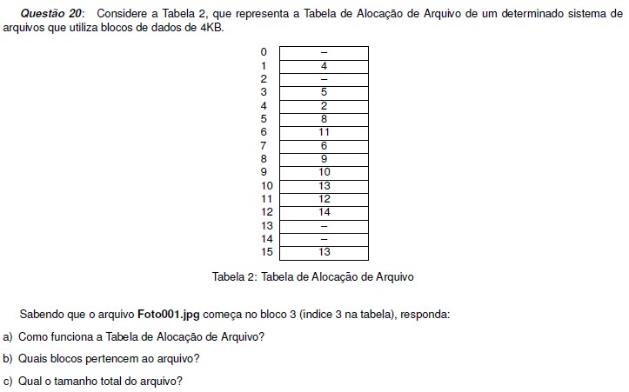

a ) Esta tabela guarda informações sobre a localização de cada arquivo dentro da unidade física para que elas possam ser salvas, recuperadas, alteradas ou deletadas posteriormente.